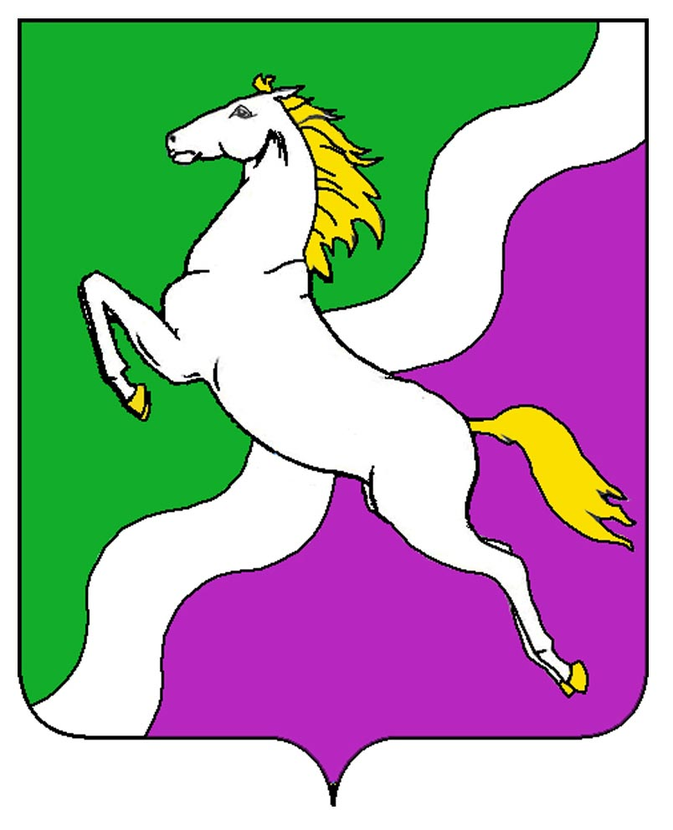

АДМИНИСТРАЦИЯ НОВОЩЕРБИНОВСКОГО СЕЛЬСКОГО
ПОСЕЛЕНИЯ ЩЕРБИНОВСКОГО РАЙОНА

ПОСТАНОВЛЕНИЕ

от 01.06.2021 № 63
станица Новощербиновская

О внесении изменений в постановление администрации Новощербиновского сельского поселения Щербиновского района от 28 января 2016 года № 12 «Об утверждении административного регламента предоставления администрацией Новощербиновского сельского поселения Щербиновского района муниципальной услуги «Предоставление в собственность, аренду, безвозмездное пользование земельного участка, находящегося в муниципальной собственности, без проведения торгов»

В целях реализации на территории Новощербиновского сельского поселения Щербиновского района Федерального закона от 27 июля 2010 года № 210-ФЗ «Об организации предоставления государственных и муниципальных услуг», в соответствии с постановлением администрации Новощербиновского сельского поселения Щербиновского района от 8 ноября 2018 года № 110 «Об утверждении порядков разработки и утверждения административных регламентов осуществления муниципального контроля, разработки и утверждения административных регламентов предоставления муниципальных услуг, проведения экспертизы проектов административных регламентов осуществления муниципального контроля и административных регламентов предоставления муниципальных услуг», п о с т а н о в л я ю:
1. Внести в постановление администрации Новощербиновского сельского поселения Щербиновского района от 28 января 2016 года № 12» Об утверждении административного регламента предоставления администрацией Новощербиновского сельского поселения Щербиновского района муниципальной услуги «Предоставление в собственность, аренду, безвозмездное пользование земельного участка, находящегося в муниципальной собственности, без проведения торгов» (с изменениями от 26.03.2019 года № 58) следующие изменения:
1) Подраздел 2.9 раздела 2 Регламента изложить в новой редакции:

«Подраздел 2.9 Исчерпывающий перечень оснований для приостановления или отказа в предоставлении муниципальной услуги

2.9.1. Основания для приостановления муниципальной услуги законодательством Российской Федерации не предусмотрены.
2.9.2. Основаниями для отказа в предоставлении муниципальной услуги являются:
1) с заявлением о предоставлении земельного участка обратилось лицо, которое в соответствии с земельным законодательством не имеет права на приобретение земельного участка без проведения торгов;
2) указанный в заявлении о предоставлении земельного участка земельный участок предоставлен на праве постоянного (бессрочного) пользования, безвозмездного пользования, пожизненного наследуемого владения или аренды, за исключением случаев, если с заявлением о предоставлении земельного участка обратился обладатель данных прав или подано заявление о предоставлении земельного участка в соответствии с подпунктом 10 пункта 2 статьи 39.10 ЗК РФ;
3) указанный в заявлении о предоставлении земельного участка земельный участок образован в результате раздела земельного участка, предоставленного садоводческому или огородническому некоммерческому товариществу, за исключением случаев обращения с таким заявлением члена этого товарищества (если такой земельный участок является садовым или огородным) либо собственников земельных участков, расположенных в границах территории ведения гражданами садоводства или огородничества для собственных нужд (если земельный участок является земельным участком общего назначения.
3.1) указанный в заявлении о предоставлении земельного участка земельный участок предоставлен некоммерческой организации для комплексного освоения территории в целях индивидуального жилищного строительства, за исключением случаев обращения с заявлением члена этой организации либо этой организации, если земельный участок является земельным участком общего пользования этой организации;
4) на указанном в заявлении о предоставлении земельного участка земельном участке расположены здание, сооружение, объект незавершенного строительства, принадлежащие гражданам или юридическим лицам, за исключением случаев, если на земельном участке расположены сооружения (в том числе сооружения, строительство которых не завершено), размещение которых допускается на основании сервитута, публичного сервитута, или объекты, размещенные в соответствии со статьей 39.36 ЗК РФ, либо с заявлением о предоставлении земельного участка обратился собственник этих здания, сооружения, помещений в них, этого объекта незавершенного строительства, а также случаев, если подано заявление о предоставлении земельного участка и в отношении расположенных на нем здания, сооружения, объекта незавершенного строительства принято решение о сносе самовольной постройки либо решение о сносе самовольной постройки или ее приведении в соответствие с установленными требованиями и в сроки, установленные указанными решениями, не выполнены обязанности, предусмотренные частью 11 статьи 55.32 Градостроительного кодекса Российской Федерации;
5) на указанном в заявлении о предоставлении земельного участка земельном участке расположены здание, сооружение, объект незавершенного строительства, находящиеся в государственной или муниципальной собственности, за исключением случаев, если на земельном участке расположены сооружения (в том числе сооружения, строительство которых не завершено), размещение которых допускается на основании сервитута, публичного сервитута, или объекты, размещенные в соответствии со статьей 39.36 ЗК РФ, либо с заявлением о предоставлении земельного участка обратился правообладатель этих здания, сооружения, помещений в них, этого объекта незавершенного строительства;
6) указанный в заявлении о предоставлении земельного участка земельный участок является изъятым из оборота или ограниченным в обороте и его предоставление не допускается на праве, указанном в заявлении о предоставлении земельного участка;
7) указанный в заявлении о предоставлении земельного участка земельный участок является зарезервированным для государственных или муниципальных нужд в случае, если заявитель обратился с заявлением о предоставлении земельного участка в собственность, постоянное (бессрочное) пользование или с заявлением о предоставлении земельного участка в аренду, безвозмездное пользование на срок, превышающий срок действия решения о резервировании земельного участка, за исключением случая предоставления земельного участка для целей резервирования;
8) указанный в заявлении о предоставлении земельного участка земельный участок расположен в границах территории, в отношении которой с другим лицом заключен договор о развитии застроенной территории, за исключением случаев, если с заявлением о предоставлении земельного участка обратился собственник здания, сооружения, помещений в них, объекта незавершенного строительства, расположенных на таком земельном участке, или правообладатель такого земельного участка;
9) указанный в заявлении о предоставлении земельного участка земельный участок расположен в границах территории, в отношении которой с другим лицом заключен договор о комплексном развитии территории, или земельный участок образован из земельного участка, в отношении которого с другим лицом заключен договор о комплексном развитии территории, за исключением случаев, если такой земельный участок предназначен для размещения объектов федерального значения, объектов регионального значения или объектов местного значения и с заявлением о предоставлении такого земельного участка обратилось лицо, уполномоченное на строительство указанных объектов;
10) указанный в заявлении о предоставлении земельного участка земельный участок образован из земельного участка, в отношении которого заключен договор о комплексном развитии территории, и в соответствии с утвержденной документацией по планировке территории предназначен для размещения объектов федерального значения, объектов регионального значения или объектов местного значения, за исключением случаев, если с заявлением о предоставлении в аренду земельного участка обратилось лицо, с которым заключен договор о комплексном развитии территории, предусматривающий обязательство данного лица по строительству указанных объектов;
11) указанный в заявлении о предоставлении земельного участка земельный участок является предметом аукциона, извещение о проведении которого размещено в соответствии с пунктом 19 статьи 39.11 ЗК;
12) в отношении земельного участка, указанного в заявлении о его предоставлении, поступило предусмотренное подпунктом 6 пункта 4 статьи 39.11 ЗК РФ заявление о проведении аукциона по его продаже или аукциона на право заключения договора его аренды при условии, что такой земельный участок образован в соответствии с подпунктом 4 пункта 4 статьи 39.11 ЗК РФ и уполномоченным органом не принято решение об отказе в проведении этого аукциона по основаниям, предусмотренным пунктом 8 статьи 39.11 ЗК РФ;
13) в отношении земельного участка, указанного в заявлении о его предоставлении, опубликовано и размещено в соответствии с подпунктом 1 пункта 1 статьи 39.18 ЗК РФ извещение о предоставлении земельного участка для индивидуального жилищного строительства, ведения личного подсобного хозяйства, садоводства или осуществления крестьянским (фермерским) хозяйством его деятельности;
14) разрешенное использование земельного участка не соответствует целям использования такого земельного участка, указанным в заявлении о предоставлении земельного участка, за исключением случаев размещения линейного объекта в соответствии с утвержденным проектом планировки территории;
14.1) испрашиваемый земельный участок полностью расположен в границах зоны с особыми условиями использования территории, установленные ограничения использования земельных участков в которой не допускают использования земельного участка в соответствии с целями использования такого земельного участка, указанными в заявлении о предоставлении земельного участка;
15) испрашиваемый земельный участок не включен в утвержденный в установленном Правительством Российской Федерации порядке перечень земельных участков, предоставленных для нужд обороны и безопасности и временно не используемых для указанных нужд, в случае, если подано заявление о предоставлении земельного участка в соответствии с подпунктом 10 пункта 2 статьи 39.10 ЗК РФ;
16) площадь земельного участка, указанного в заявлении о предоставлении земельного участка садоводческому или огородническому некоммерческому товариществу, превышает предельный размер, установленный пунктом 6 статьи 39.10 ЗК РФ;
17) указанный в заявлении о предоставлении земельного участка земельный участок в соответствии с утвержденными документами территориального планирования и (или) документацией по планировке территории предназначен для размещения объектов федерального значения, объектов регионального значения или объектов местного значения и с заявлением о предоставлении земельного участка обратилось лицо, не уполномоченное на строительство этих объектов;
18) указанный в заявлении о предоставлении земельного участка земельный участок предназначен для размещения здания, сооружения в соответствии с государственной программой Российской Федерации, государственной программой субъекта Российской Федерации и с заявлением о предоставлении земельного участка обратилось лицо, не уполномоченное на строительство этих здания, сооружения;
19) предоставление земельного участка на заявленном виде прав не допускается;
20) в отношении земельного участка, указанного в заявлении о его предоставлении, не установлен вид разрешенного использования;
21) указанный в заявлении о предоставлении земельного участка земельный участок не отнесен к определенной категории земель;
22) в отношении земельного участка, указанного в заявлении о его предоставлении, принято решение о предварительном согласовании его предоставления, срок действия которого не истек, и с заявлением о предоставлении земельного участка обратилось иное не указанное в этом решении лицо;
23) указанный в заявлении о предоставлении земельного участка земельный участок изъят для государственных или муниципальных нужд и указанная в заявлении цель предоставления такого земельного участка не соответствует целям, для которых такой земельный участок был изъят, за исключением земельных участков, изъятых для государственных или муниципальных нужд в связи с признанием многоквартирного дома, который расположен на таком земельном участке, аварийным и подлежащим сносу или реконструкции;
24) границы земельного участка, указанного в заявлении о его предоставлении, подлежат уточнению в соответствии с Федеральным законом «О государственной регистрации недвижимости»;
25) площадь земельного участка, указанного в заявлении о его предоставлении, превышает его площадь, указанную в схеме расположения земельного участка, проекте межевания территории или в проектной документации лесных участков, в соответствии с которыми такой земельный участок образован, более чем на десять процентов;
26) с заявлением о предоставлении земельного участка, включенного в перечень государственного имущества или перечень муниципального имущества, предусмотренные частью 4 статьи 18 Федерального закона от 24 июля 2007 года № 209-ФЗ «О развитии малого и среднего предпринимательства в Российской Федерации", обратилось лицо, которое не является субъектом малого или среднего предпринимательства, или лицо, в отношении которого не может оказываться поддержка в соответствии с частью 3 статьи 14 указанного Федерального закона.
2.9.3. Не допускается отказ в предоставлении муниципальной услуги, в случае, если заявление и документы, необходимые для предоставления муниципальной услуги, поданы в соответствии с информацией о сроках и порядке предоставления муниципальной услуги, опубликованной на едином портале, Региональном портале.
2.9.4. Отказ в предоставлении муниципальной услуги не препятствует повторному обращению после устранения причины, послужившей основанием для отказа».

2) Подраздел 2.9 раздела 2 Регламента дополнить подпунктом 2.18. следующего содержания:

«Подраздел 2.18. Организация взаимодействия многофункциональных
центров и исполнительных органов государственной власти
Краснодарского края, подведомственных им организаций, органов
местного самоуправления, подведомственных им организаций при
предоставлении муниципальных услуг»

1. Представление документов и информации, в том числе об оплате государственной пошлины, взимаемой за предоставление муниципальных услуг, в соответствии со статьей 7 Федерального закона осуществляется в порядке, утвержденном главой администрации (губернатором) Краснодарского края.
2. При предоставлении муниципальных услуг взаимодействие между исполнительными органами государственной власти Краснодарского края, подведомственными им организациями, органами местного самоуправления в Краснодарском крае, подведомственными им организациями и многофункциональными центрами осуществляется с использованием информационно-телекоммуникационных технологий по защищенным каналам связи.
Многофункциональный центр направляет электронные документы и (или) электронные образы документов, заверенные в установленном порядке электронной подписью уполномоченного должностного лица многофункционального центра, в исполнительные органы государственной власти Краснодарского края, подведомственные им организации, органы местного самоуправления в Краснодарском крае, подведомственные им организации, предоставляющие соответствующую муниципальную услугу, если иное не предусмотрено федеральным законодательством и законодательством Краснодарского края, регламентирующим предоставление муниципальных услуг.
При отсутствии технической возможности многофункционального центра, в том числе при отсутствии возможности выполнить требования к формату файла документа в электронном виде, заявления и иные документы, необходимые для предоставления муниципальных услуг, направляются многофункциональным центром в исполнительные органы государственной власти Краснодарского края, подведомственные им организации, органы местного самоуправления в Краснодарском крае, подведомственные им организации на бумажных носителях.
3. Исполнительные органы государственной власти Краснодарского края, подведомственные им организации, органы местного самоуправления в Краснодарском крае, подведомственные им организации при предоставлении муниципальных услуг обеспечивают прием электронных документов и (или) электронных образов документов, необходимых для предоставления муниципальной услуги, и их регистрацию без необходимости повторного представления заявителем или многофункциональным центром таких документов на бумажном носителе, если иное не установлено федеральным законодательством и законодательством Краснодарского края, регламентирующим предоставление государственных и муниципальных услуг.
4. Предоставление муниципальной услуги начинается с момента приема и регистрации исполнительными органами государственной власти Краснодарского края, подведомственными им организациями, органами местного самоуправления в Краснодарском крае, подведомственными им организациями электронных документов (электронных образов документов), необходимых для предоставления муниципальной услуги, а также получения в установленном порядке информации об оплате муниципальной услуги заявителем, за исключением случая, если для процедуры предоставления услуги в соответствии с законодательством требуется личная явка.
5. Исполнительные органы государственной власти Краснодарского края, подведомственные им организации, органы местного самоуправления в Краснодарском крае, подведомственные им организации направляют результаты предоставления муниципальных услуг в многофункциональный центр в соответствии с административными регламентами предоставления государственных и муниципальных услуг.».
2. Считать утратившим силу постановление администрации Новощербиновского сельского поселения Щербиновского района от 03 июля 2020 года № 97 «О внесении изменений в постановление администрации Новощербиновского сельского поселения Щербиновского района от 28 января 2016 года № 12 «Об утверждении административного регламента предоставления администрацией Новощербиновского сельского поселения Щербиновского района муниципальной услуги «Предоставление в собственность, аренду, безвозмездное пользование земельного участка, находящегося в муниципальной собственности, без проведения торгов».
3.Отделу по общим и правовым вопросам администрации Новощербиновского сельского поселения Щербиновского района (Дорошенко) разместить настоящее постановление на официальном сайте администрации Новощербиновского сельского поселения Щербиновского района.
4. Официально опубликовать настоящее постановление в «Информационном бюллетене администрации Новощербиновского сельского поселения Щербиновского района».
5. Контроль за выполнением настоящего постановления оставляю за собой.
6. Постановление вступает в силу на следующий день после его официального опубликования.

Глава
Новощербиновского сельского поселения
Щербиновского района А.А. Мищенко

